线上订购律师出庭服和律师徽章操作说明

一、系统访问方式
1. 系统统一访问网址为http://tianjin.lsfwpt.com/
2. 登陆用户名和密码
律所账户的用户名为律所许可证号（单位的用户名为社会统一信用代码）；密码与备案系统密码一致。如果没有注册备案系统，默认密码为“Tj+社会统一信用代码”。
3.支付方式
微信和支付宝。
4.注意事项
因系统技术特点所限，请使用谷歌浏览器、360浏览器急速模式、搜狗浏览器、火狐浏览器等进行访问，以便达到最佳效果。关于平台网站页面，找回密码等操作问题，可以打 4000020028 。
二、订购方式
1.登录系统后点击左侧菜单栏的会员功能——律师出庭服、徽章订购菜单
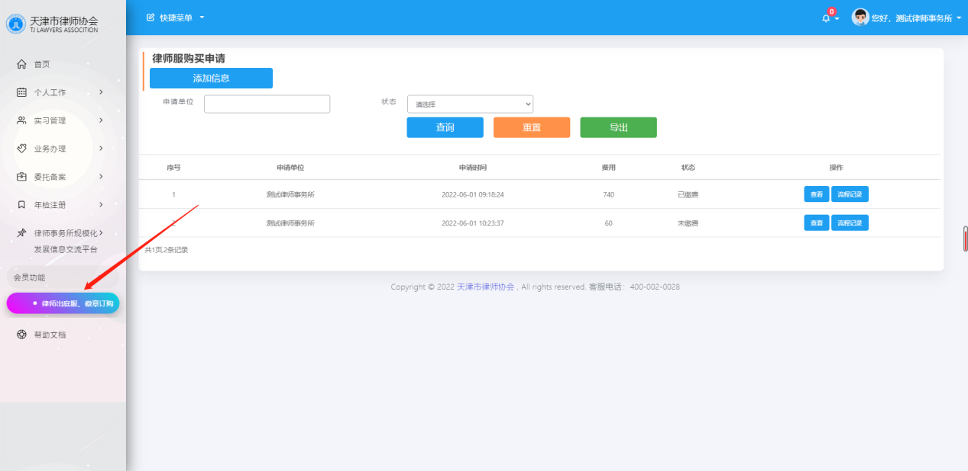

2.在打开的界面点击添加按钮即可进入申购页面
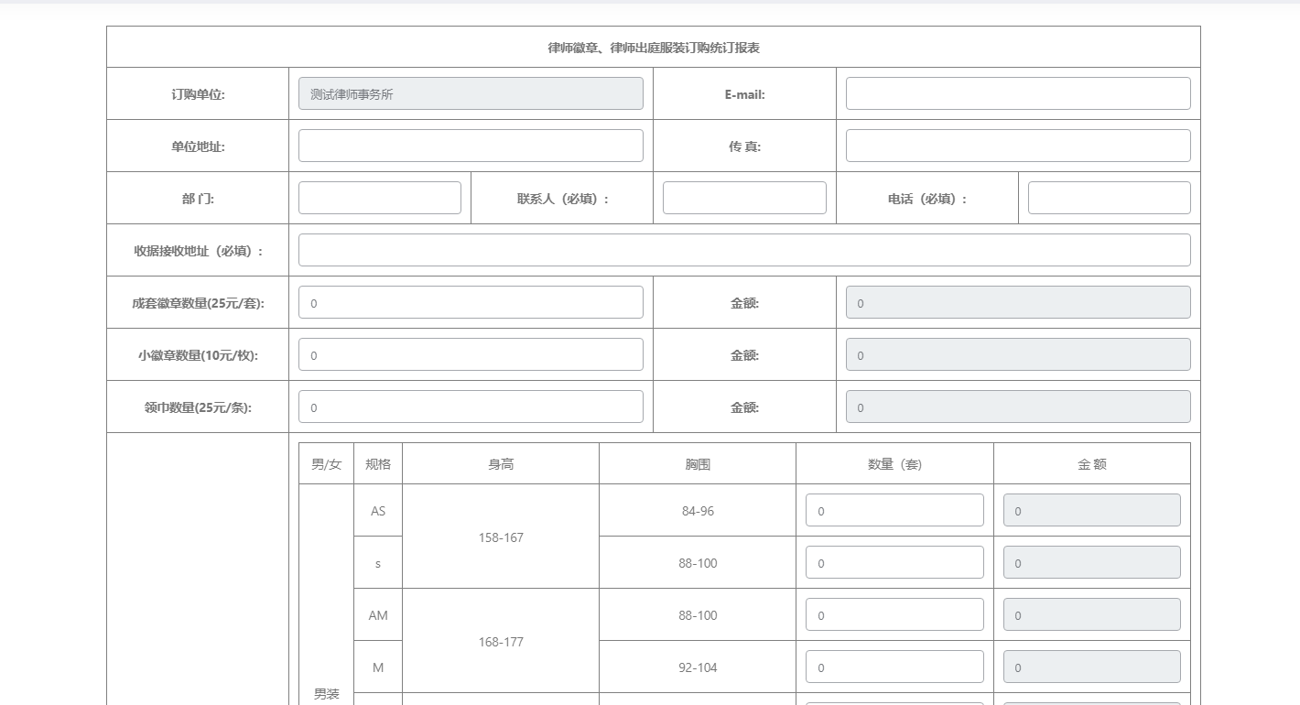

- 核对无误后点击提交，使用微信或支付宝扫码支付即可。
